Лабораторная работа №5

Дискреционное разграничение прав в Linux. Исследование влияния дополнительных атрибутов.

Дугаева Светлана Анатольевна

Содержание

Цель работы 1

Выполнение лабораторной работы 1

Исследование Sticky-бита 6

Выводы 7

# Цель работы

Изучение механизмов изменения идентификаторов, применения SetUID- и Sticky-битов. Получение практических навыков работы в консоли с дополнительными атрибутами. Рассмотрение работы механизма смены идентификатора процессов пользователей, а также влияние бита Sticky на запись и удаление файлов.

# Выполнение лабораторной работы

1. Вошла в систему от имени пользователя guest.
2. Создала программу simpleid.c (рис. @fig:001):

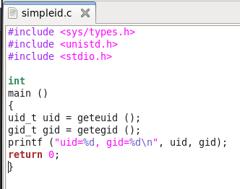

Программа simpleid.c

1. Скомплилировала программу и убедилась, что файл программы создан.
2. Выполнила программу simpleid.
3. Выполните системную программу id, выведенные данные совпадают(id выводит больше информации) .
4. Усложнила программу, добавив вывод действительных идентификаторов и назвала её simpleid2.c (рис. @fig:002):

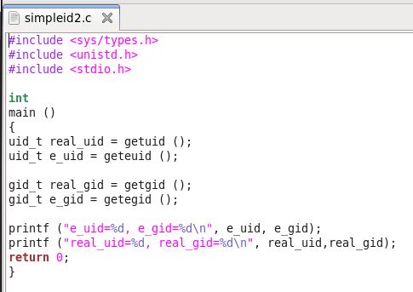

Программа simpleid2.c

1. Скомпилировала и запустила simpleid2.c

Действия из пунктов 3-5 и 7 приведены на (рис. @fig:003):

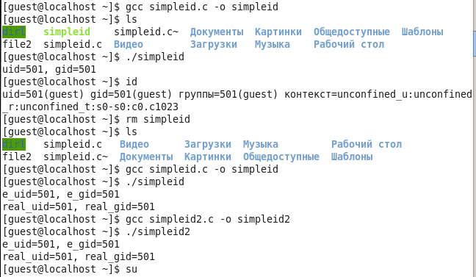

Пункты 3-5 и 7

1. От имени суперпользователя выполнила команды по смене владельца и изменению прав на файл simpleid2.
2. Временно повысила свои права с помощью su. Команда chown позволяет изменить владельца файла, а команда chmod позволяет поменять права на файл.
3. Выполнила проверку правильности установки новых атрибутов и смены владельца файла simpleid2.
4. Запустите simpleid2 и id. Выведеные результаты не совпадают, т.к. мы уже изменили владельца файла на суперпользователя.
5. Проделала тоже самое относительно SetGID-бита. В этот раз дынные полностью совпали.

Действия из пунктов 8-12 приведены на (рис. @fig:004):

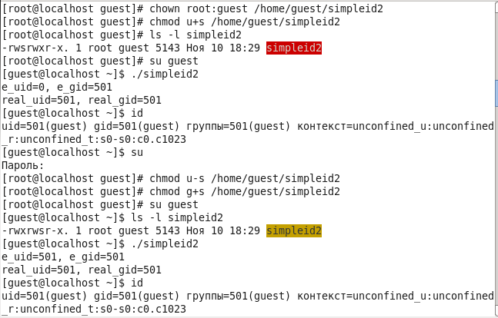

Пункты 8-12

1. Создала программу readfile.c (рис. @fig:005):

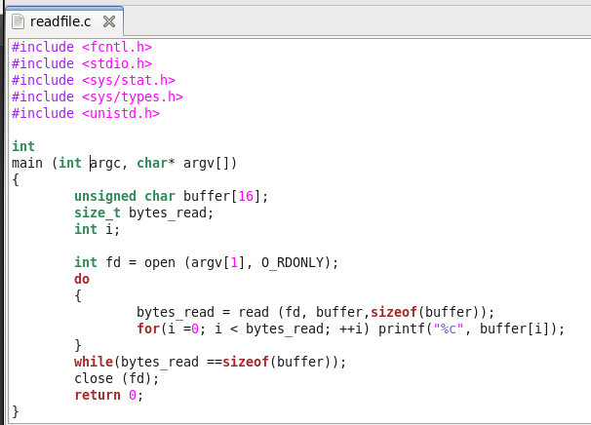

Программа readfile.c

1. Откомпилировала её.
2. Сменила владельца у файла readfile.c (или любого другого текстового файла в системе) и изменила права так, чтобы только суперпользователь (root) мог прочитать его, a guest не мог.
3. Проверила, что пользователь guest не может прочитать файл readfile.c.
4. Сменила у программы readfile владельца и установила SetUID-бит.

Действия из пунктов 14-17 приведены на (рис. @fig:006):

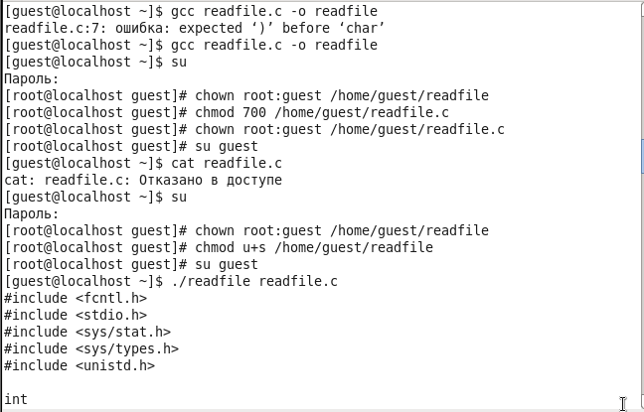

Пункты 14-17

1. Теперь программа readfile может прочитать файл readfile.c (рис. @fig:007):

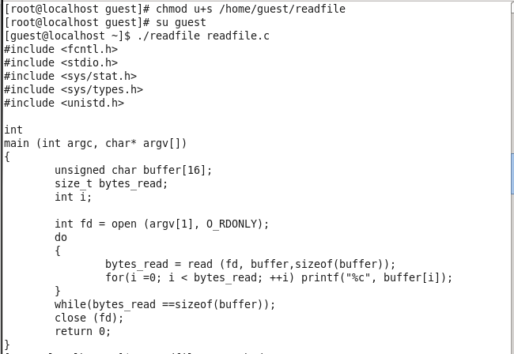

Чтение файла readfile.c

1. Также программа readfile может прочитать файл /etc/shadow. Это связано с тем, что мы установили SetUID-бит, и соответственно дали ей права владельца файла(суперпользователя) (рис. @fig:008):

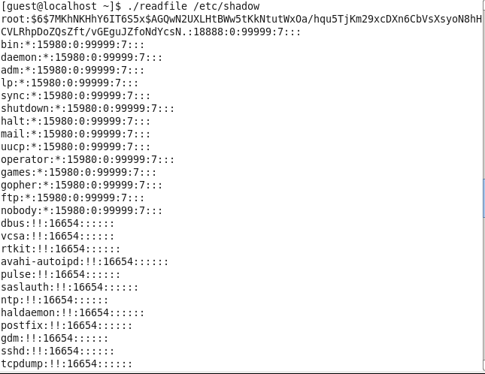

Чтение файла /etc/shadow

# Исследование Sticky-бита

1. Выяснила, установлен ли атрибут Sticky на директории /tmp.
2. От имени пользователя guest создала файл file01.txt в директории /tmp со словом test.
3. Просмотрела атрибуты у только что созданного файла и разрешила чтение и запись для категории пользователей «все остальные».
4. От пользователя guest2 (не являющегося владельцем) смогла прочитать файл /tmp/file01.txt.
5. От пользователя guest2 дозаписала в файл /tmp/file01.txt слово test2.
6. Проверила содержимое файла.
7. От пользователя guest2 записала в файл /tmp/file01.txt слово test3, стерев при этом всю имеющуюся в файле информацию.
8. Проверила содержимое файла.
9. От пользователя guest2 не смогла удалить файл /tmp/file01.txt.
10. Повысила свои права до суперпользователя и выполнила после этого команду, снимающую атрибут t (Sticky-бит) с директории /tmp.
11. Покинула режим суперпользователя командой exit.

Действия из пунктов 1-11 приведены на (рис. @fig:009):

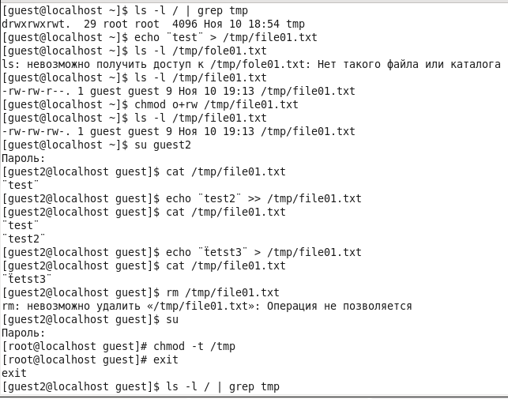

Пункты 1-11

1. От пользователя guest2 проверила, что атрибута t у директории /tmp нет.
2. Повторила предыдущие шаги. Удалось выполнить все действия, в том числе и удаление файла.

Действия из пунктов 12-13 приведены на (рис. @fig:010):

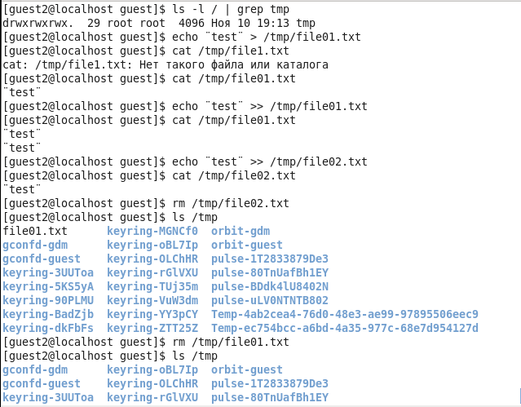

Пункты 12-13

1. Повысила свои права до суперпользователя и вернула атрибут t на директорию /tmp. (рис. @fig:011):

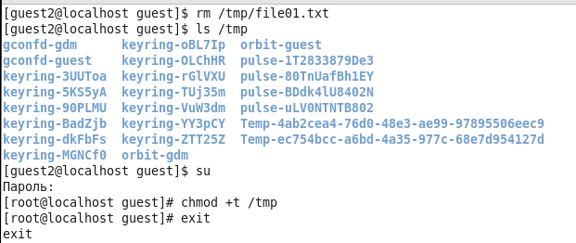

Установка атрибута t

# Выводы

Изучила механизмы изменения идентификаторов, применения SetUID- и Sticky-битов. Получила практические навыки работы в консоли с дополнительными атрибутами. Рассмотрела работу механизма смены идентификатора процессов пользователей, а также влияние бита Sticky на запись и удаление файлов.